# Manual de Usuario

## Aplicación iOS

La aplicación para el sistema operativo iOS es muy fácil de utilizar para generar ponderaciones económicas, para esto vamos a seguir las siguientes instrucciones.

Su funcionamiento es básicamente una calculadora.

Abriendo por primera vez la aplicación.

Vamos a abrir el aplicativo lo cual nos va a mostrar la primera pantalla y nos va a mostrar una lista con todos los datos que podemos utilizar para generar nuestros cálculos.

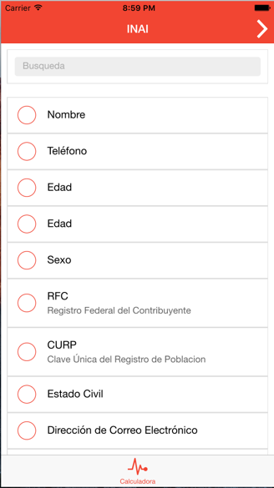

Captura de pantalla - iOS

Seleccionando Datos.

En la lista podemos seleccionar cualquier dato que necesitemos en nuestro calculo, un tipo de dato estándar, sensible o especial.

Damos click sobre dato que se encuentra en la lista y se irán contemplando para la siguiente sección.

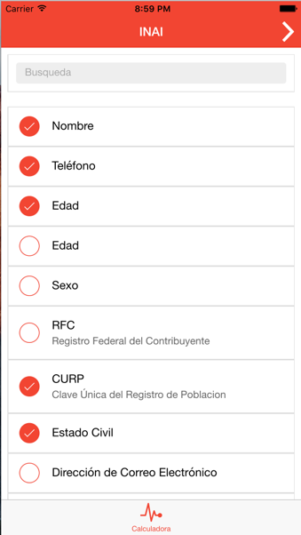

Captura de pantalla - iOS

Respondiendo preguntas

Para seguir con el calculo de nuestra estimación necesitamos contestar una serie de preguntas cerradas, las preguntas son indispensables para seguir con nuestro calculo.

Presionamos el “Switch” para responder “Si” o “No”.

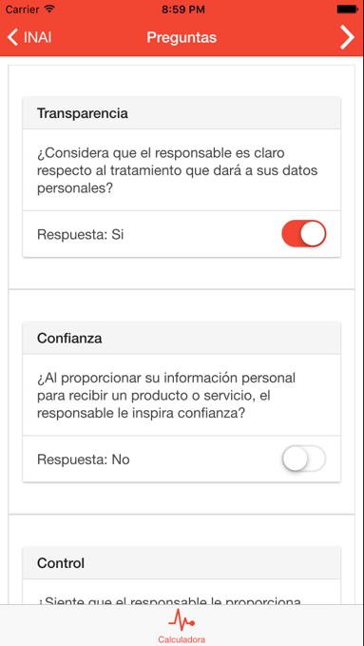

Captura de pantalla - iOS

Obteniendo resultados

Después de haber seleccionado los datos y responder las preguntas cerradas, la aplicación nos va a generar la estimación económica.

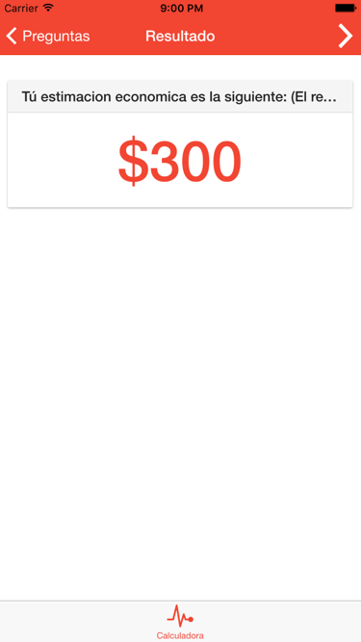

Captura de pantalla - iOS